附件1

自然人房屋租赁发票代开
操作指南

一、系统介绍
自然人房屋租赁发票代开功能模块是面向纳税人的一款移动互联网应用，纳税人可通过微信端实现自然人房屋租赁发票代开业务;
业务受理范围主要包括自然人房屋信息采集、专用发票代开、普通发票代开、网上银联快捷缴款、大厅自取发票或邮寄发票、完税证明开具和完税证明下载。

二、操作步骤

步骤1.自然人房屋租赁发票代开系统
（1）使用手机打开微信，关注“海南税务”微信公众号;
（2）选择“微办税”-“办税入口”，点击“自然人房屋租赁代开发票”;
（3）若用户未做过微信号与身份证号码绑定，则需要先进行绑定后再办理业务。已绑定用户，可直接进入自然人房屋租赁发票代开系统主界面。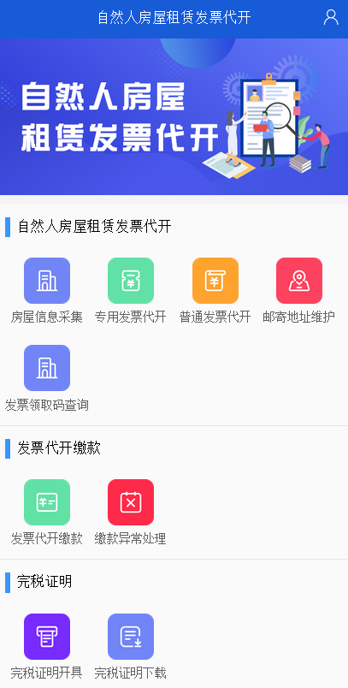

步骤2.用户绑定
（1）未实名绑定用户，自动跳转到实名用户绑定页面，输入身份证件号码和姓名进行用户绑定。
（2）绑定成功后，即可进入自然人房屋租赁发票代开系统主界面。
（3）如需解除绑定，可在自然人房屋租赁发票代开系统主界面点击【解除绑定】按钮，进行解除。
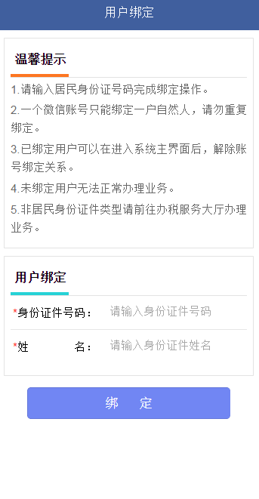

步骤3 银联实名认证
（1）未实名认证的用户，根据系统提示跳转至银联实名认证页面，自动带出身份证件号码和姓名，输入身份证对应的任意一张银联卡号和银联卡开户所绑定的手机号进行实名认证。
（2）实名认证通过后，即可进入自然人房屋租赁发票代开系统主界面。
（3）已实名认证的用户，下次登录系统无需再次进行实名认证，登录成功后可直接进入自然人房屋租赁发票代开系统主界面。

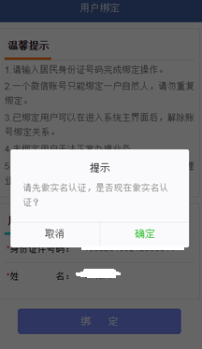
（4）输入银行卡号和银行卡开户所绑定的手机号，点击【实名认证】按钮，系统根据录入的信息跟银联信息进行比对。
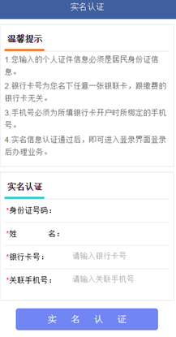
（5）录入的信息跟银联的信息一致，系统返回实名认证成功，点击【确定】按钮，登录系统。

步骤4.邮寄地址维护
（1）【邮寄地址维护】模块，为纳税人提供发票代开邮寄功能；
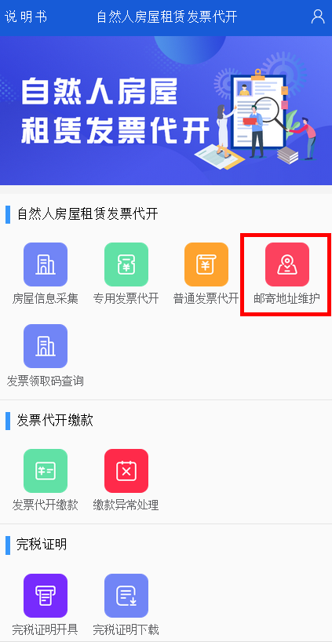
（2）进入【邮寄地址维护】模块后，会显示本人名下曾经添加过的邮寄地址，可点击下方的【添加邮寄地址】，填写新的邮寄地址，填写完成后，点击【保存】，完成新的邮寄地址添加；
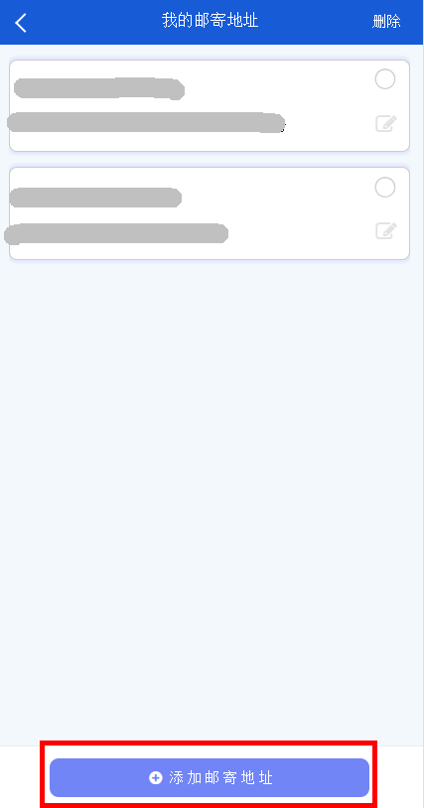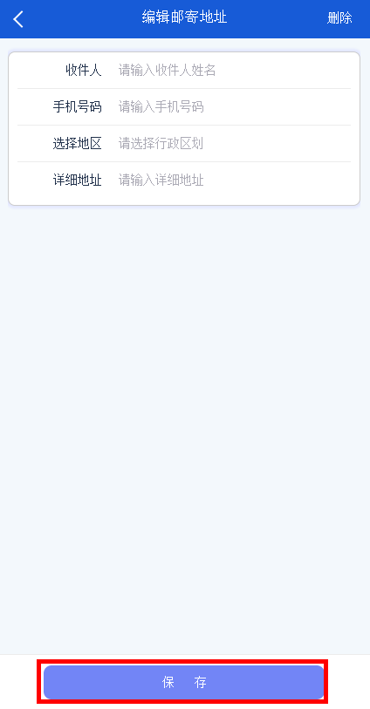
（3）对于不需要的地址，系统提供删除功能。选择需要删除的地址，点击【删除】；
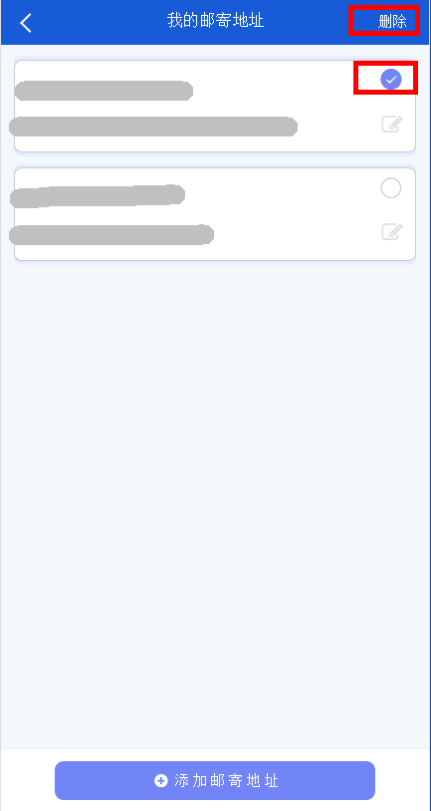
（4）系统弹出提示“确定进行地址信息删除”，点击【确定】，完成删除；
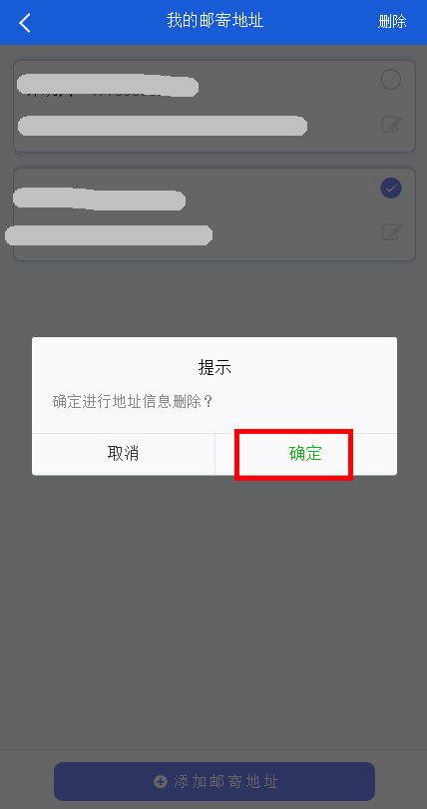
（5）对于地址更新，系统提供修改旧地址的功能。点击【编辑】按钮，进入修改地址，点击【保存】完成邮寄地址修改。
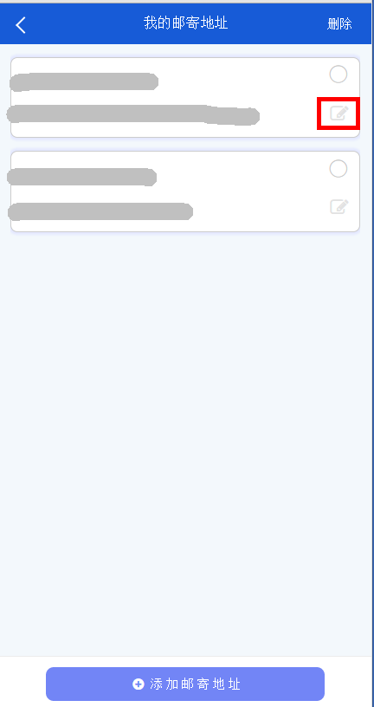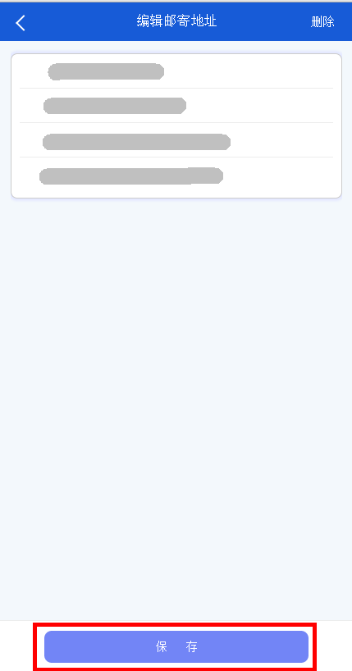

步骤5.房屋信息采集—核对房屋基本信息
（1）实名认证过后进入首页，点击【房屋信息采集】，可带出本人名下的房屋信息。
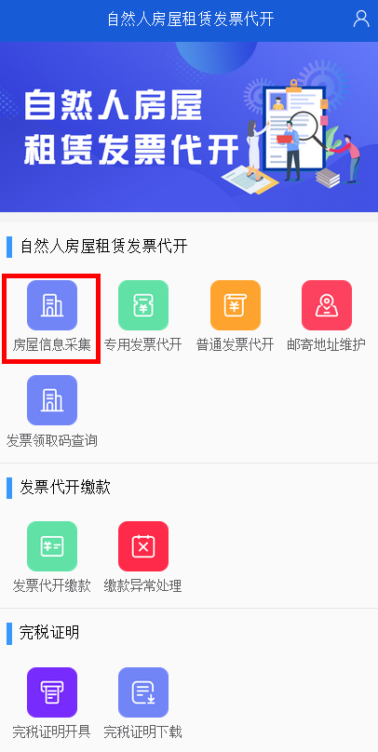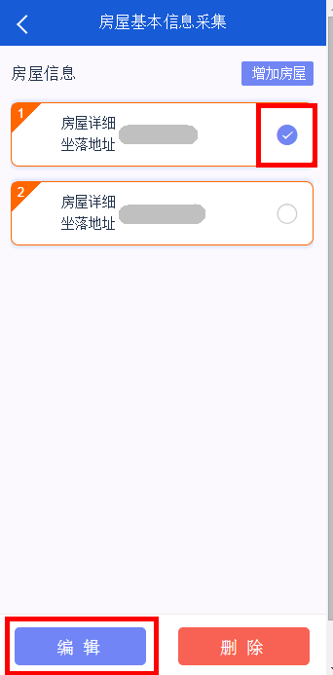
（2）选择需要查看的房屋，点击【编辑】，进入房屋详细信息，核对房屋信息无误后，点击【保存】。
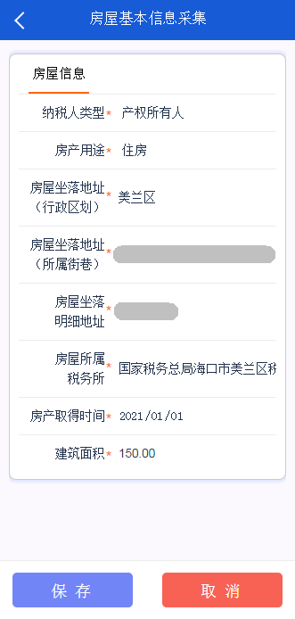

步骤6.房屋信息采集—增加房屋
若实名认证过后，点击【房屋信息采集】进入，发现本人明细未带出房屋信息，可自行点击【增加房屋】，输入房屋基本信息后，点击【保存】，完成房屋信息增加。
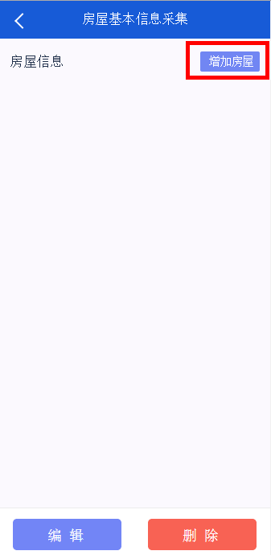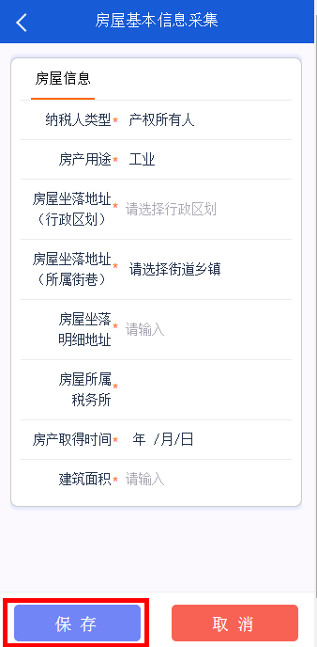

步骤7.专用发票/普通发票代开—房屋基本信息确认
（1）点击【专用发票代开】、【普通发票代开】，会弹出提示“如需填报修缮费用、转租时向出租方支付的租金，请到大厅办理”，如有此类情况，请到大厅办理房屋租赁发票代开。
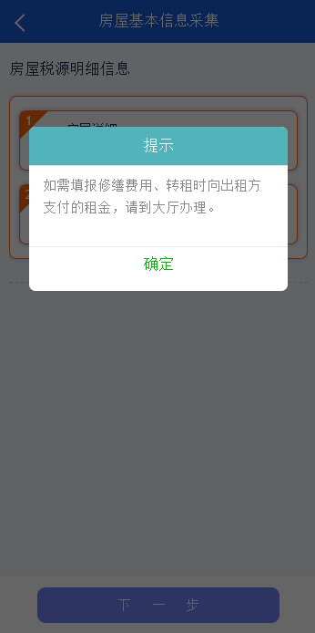
（2）点击【确定】，进入房屋选择界面，选择需要代开的房屋后，点击【下一步】，确认房屋信息无误，点击【下一步】。
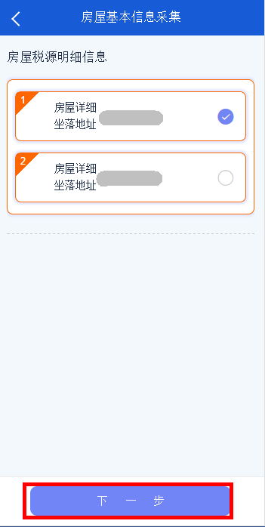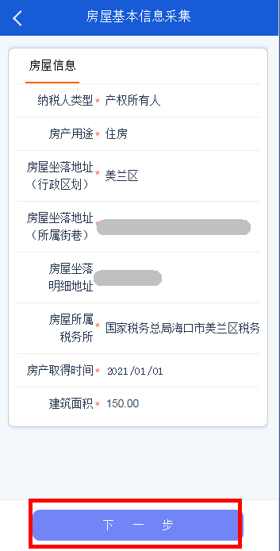

步骤8.专用发票/普通发票代开—承租方信息填写
输入承租方的信息，带红色*为必填项，承租方信息输入完毕，点击【下一步】。
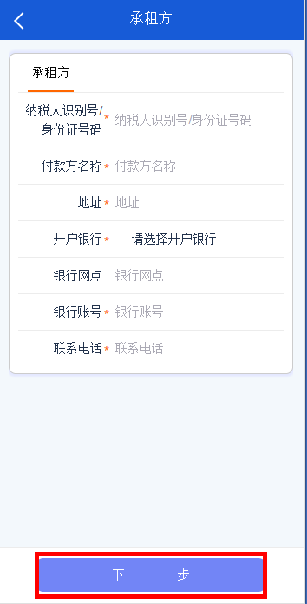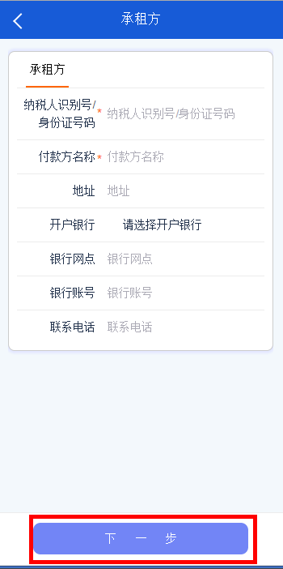
【专用发票】 【普通发票】

步骤9.专用发票/普通发票代开—租金收入
1.租金收入不分摊
（1）依据合同约定，如果租金按月收取：
（2）【租金是否分摊】选择【否】，那么代表收取的是当月租金；
（3）依据合同约定，【租金收入是否含税】选择【是】或者【否】，租金收入填写合同约定的含税金额或不含税金额；
（4）【合同租赁日期起】、【合同租赁日期止】，填入合同签订的租赁具体日期起止，该日期会体现在发票的货劳货物名称中
（5）租金收入信息填写完毕后，点击【下一步】。
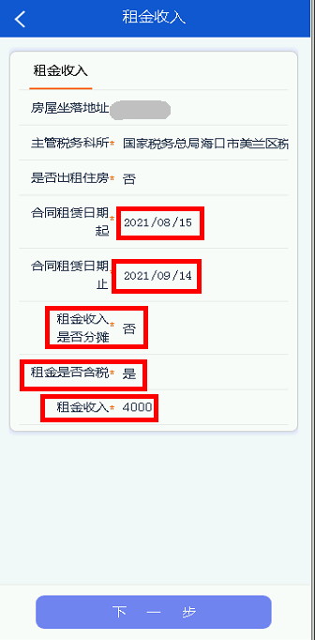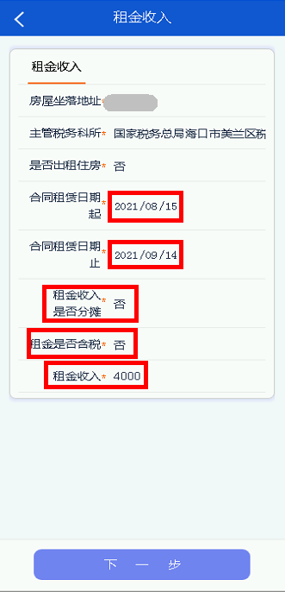
【租金含税】 【租金不含税】

2.租金收入分摊
（1）依据合同约定，如果租金不是按月收取：
（2）【合同租赁日期起】、【合同租赁日期止】，填入合同签订的租赁具体日期起止，该日期会体现在发票的货劳货物名称中
（3）【租金是否分摊】选择【是】，比如发票代开时间为8月份，但是该租金属于6、7、8月份，那么【租赁时间起】选择【2021-06】，【租赁时间止】选择【2021-08】；
（4）【租金收入是否含税】选择【是】或者【否】，租金收入填写合同约定的含税金额或不含税金额；
（5）租金收入信息填写完毕后，点击【下一步】；

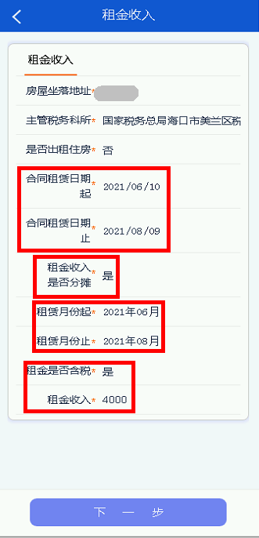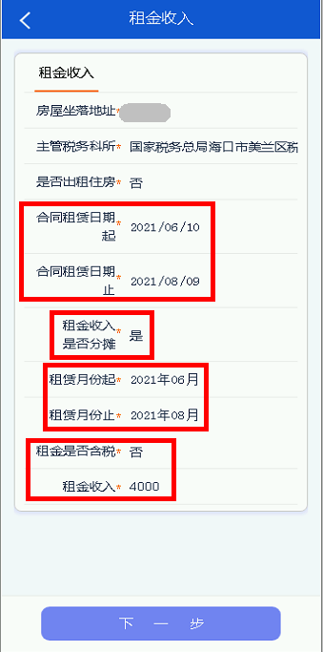
【租金含税】 【租金不含税】

步骤10.专用发票/普通发票代开—取票方式
（1）取票方式可选择【窗口领取】或【快递邮寄】，点击【下一步】；
（2）注：如果未提前添加邮寄地址，则会弹出提示“当前暂无邮寄地址信息，如需邮寄请点击右上角“添加邮寄地址”进行添加”；请依据提示添加邮寄地址。
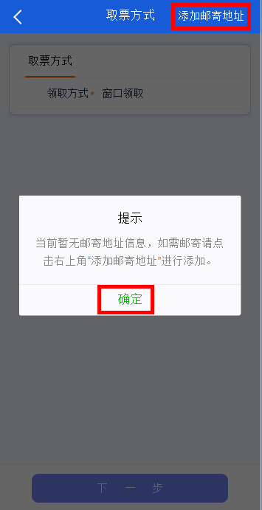
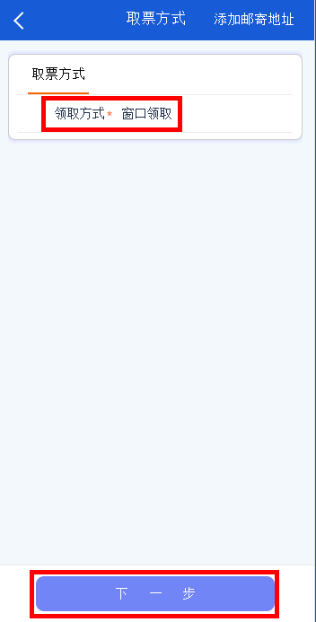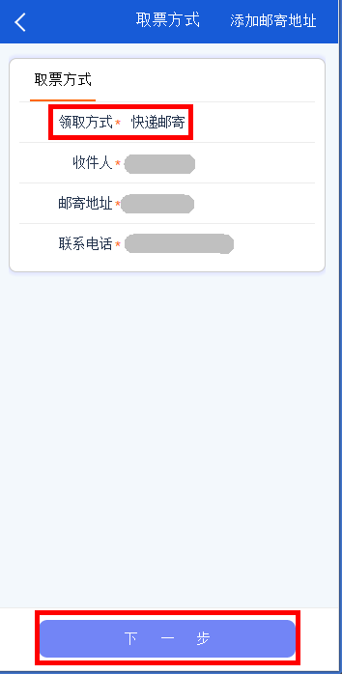

步骤11.专用发票/普通发票代开—应缴税款
系统会根据之前填写的房屋信息、承租方信息、租金信息等，计算出【应补（退）税额】，该金额为纳税人需要缴纳的税款。确认无误后，点击【保存申请】，提示保存成功，点击【确定】，系统自动跳转到【发票代开缴款】页面。
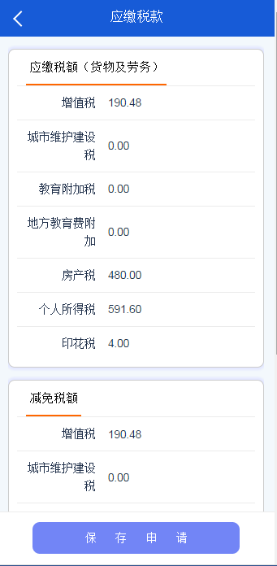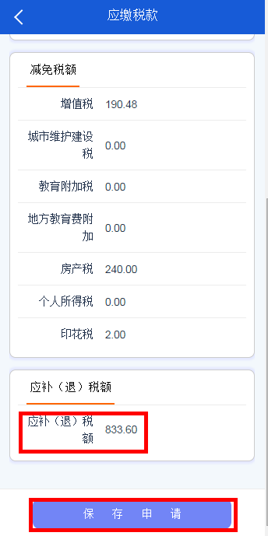

步骤12.发票代开缴款
（1）在【发票代开缴款】页面，选择时间区间，点击【查询】，可查询出本人需要缴纳的关于房屋租赁发票代开的所有税款；
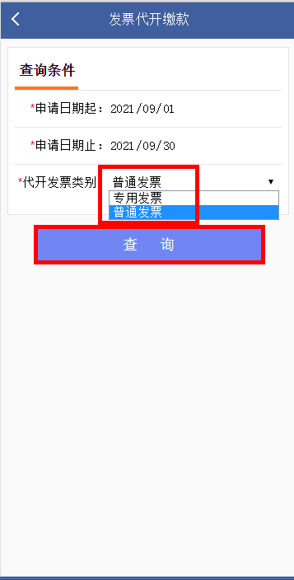
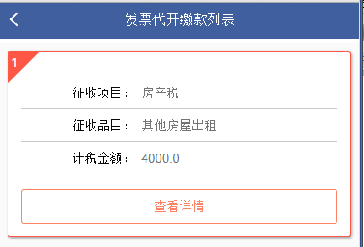

（2）点击【查看详情】，查看需要缴纳税款的明细，确认无误后，点击【缴款】。
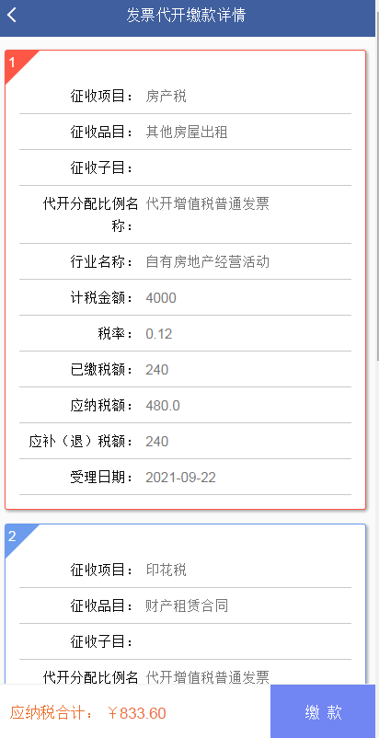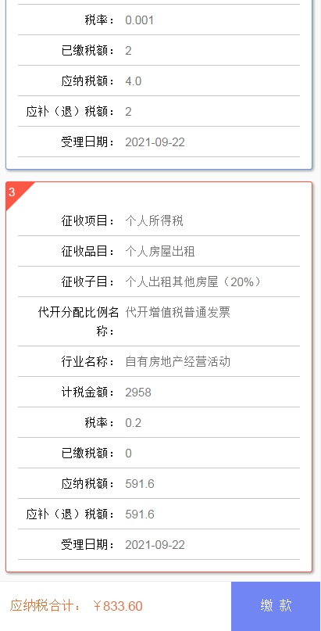
点击【缴款】后，跳转到银联快捷支付页面，温馨提示：
1.完成缴款后，凭此发票领取码窗口取票。请记录下发票领取码或到【查询发票领取码】模块查询发票领取码。
2.扣款失败，请在“扣款异常处理”模块点击“处理”按钮。需要再次扣款，请在“发票代开缴款”模块再次扣款。
确认无误，点击【确认支付】，进入银联快捷支付界面，完成缴款。
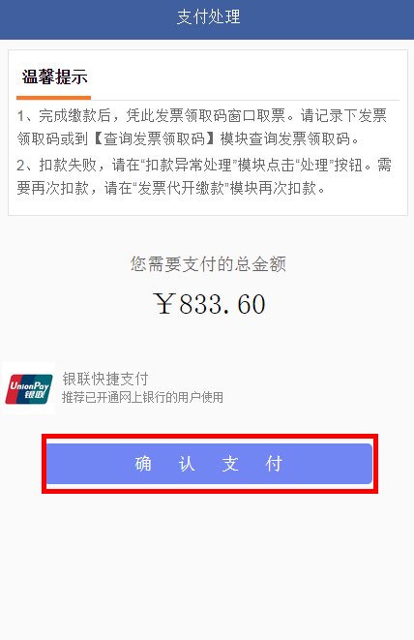

步骤13.发票领取码查询
（1）如果【取票方式】选择的是“窗口领取”，那么缴款成功后，系统会自动生成发票领取码，纳税人可以在【发票领取码查询】模块，查到发票领取码，凭此码到大厅窗口取票。
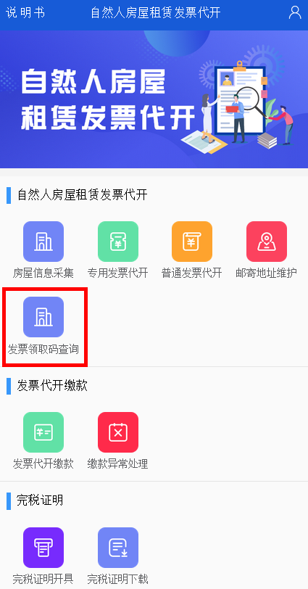
（2）选择【查询日期起】和【查询日期止】，点击【查询】，系统可查询出本人名下已完成缴款的发票领取码
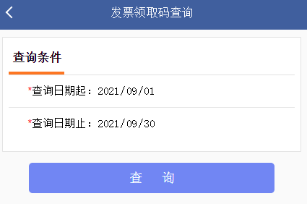

（3）查询结果
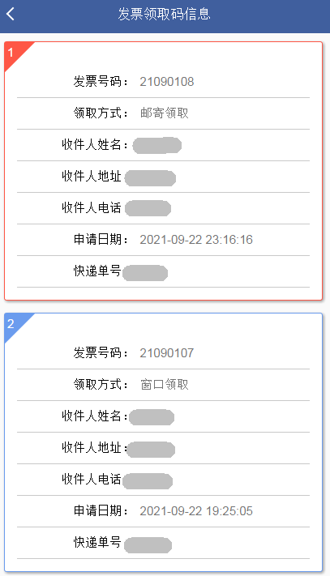

步骤14.缴款异常处理
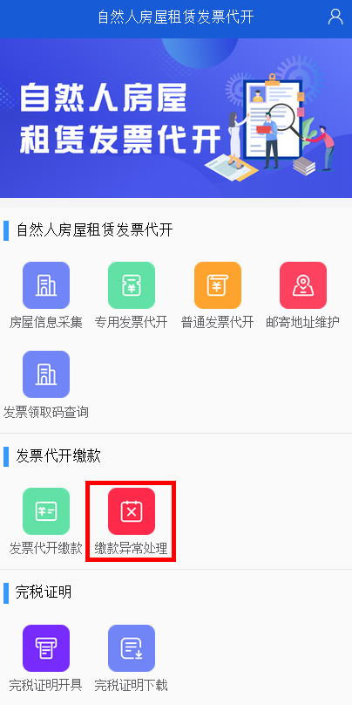
- 缴款失败后，通过【缴款异常处理】模块，系统自动查询出缴款异常的信息，点击【处理】。
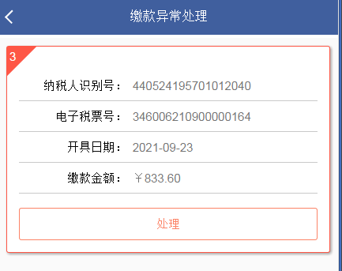
- 系统提示“确定处理该异常缴款信息”，点击【确定】按钮，系统提示处理成功。此时可在【发票代开缴款】模`块重新缴款。
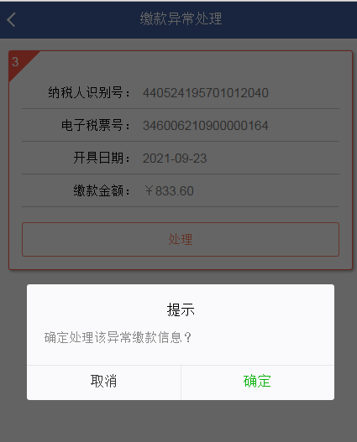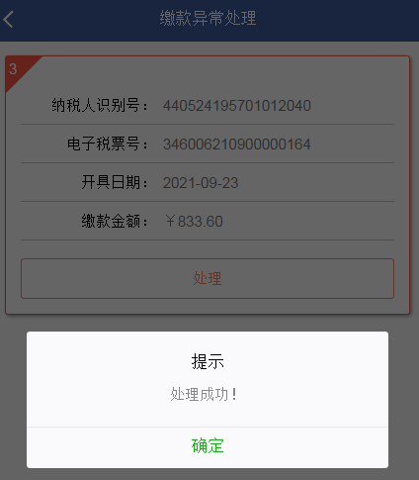

步骤15.完税证明开具
- 缴款成功后，在完税证明开具模块，开具电子税收完税证明。
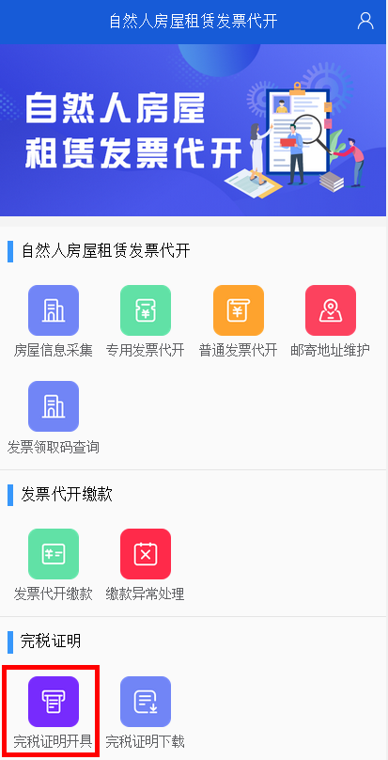
- 点击完税证明开具进入查询界面，选择税款【税款所属期起】和【税款所属期止】，点击【查询】按钮，查询待开具的完税信息。
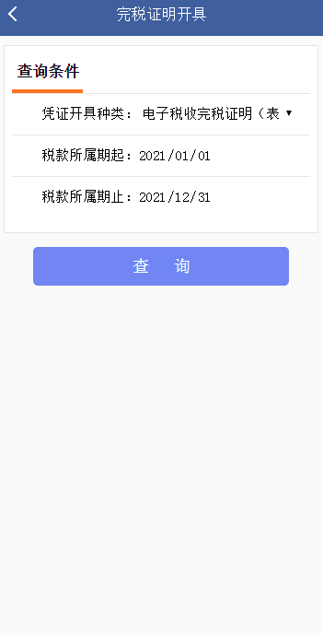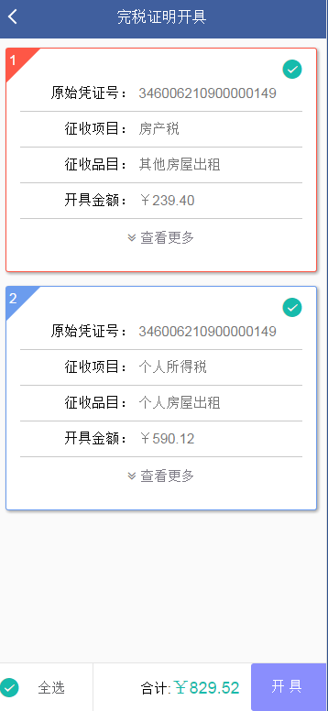
（3）选择已缴纳的税款或勾选界面左下方的【全选】按钮，点击【开具】按钮，系统提示：“确定开具电子完税证明？”。
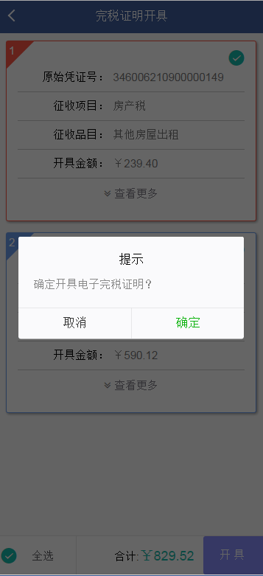
- 点击【确定】按钮，电子税收完税证明开具成功，系统提示：“开具成功，是否立即下载电子税收完税证明？”。
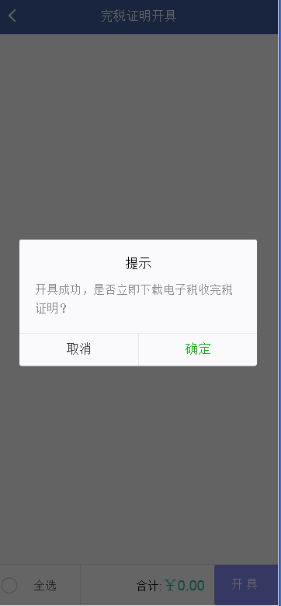
- 点击【确定】按钮，进入电子税收完税（费）证明查询下载模块。
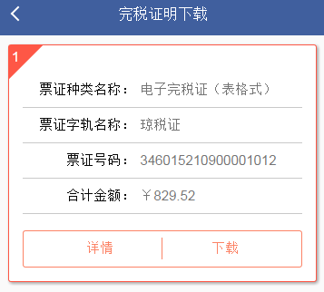
- 点击【详情】按钮，可查看电子税收完税证明的详细信息。点击【下载】按钮，下载已开具成功的电子税收完税证明。
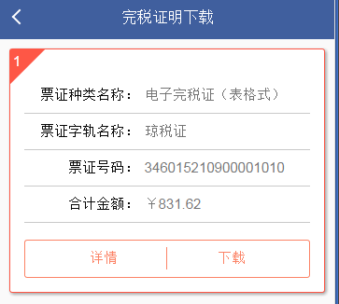

步骤16.完税证明下载
（1）电子税收完税证明开具成功后，在完税证明下载模块，下载和打印税收完税证明。
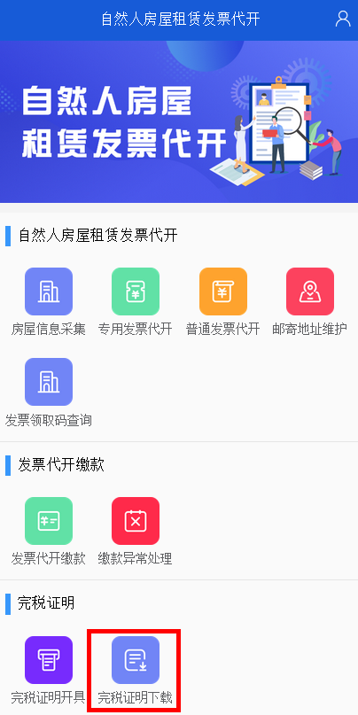
（2）点击【完税证明下载】进入界面，选择【填发日期起】和【填发日期止】，点击【查询】按钮，查询已开具成功的完税证明。
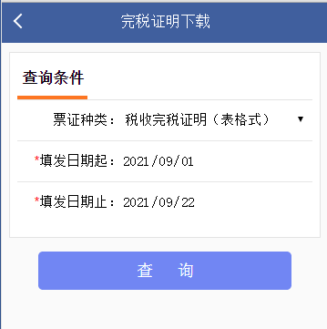
（3）点击【详情】按钮，可查看电子税收完税证明的详细信息。点击【下载】按钮，下载电子税收完税证明。

（4）根据实际情况选择下载方式，下载和保存电子税收完税证明。


